Міністерство освіти і науки України
Національний технічний університет України «Київський політехнічний інститут імені Ігоря Сікорського"
Факультет інформатики та обчислювальної техніки

Кафедра інформатики та програмної інженерії

Звіт

з лабораторної роботи № 3 з дисципліни
«Проектування алгоритмів»

„ Проектування структур даних”

Виконав(ла)
(шифр, прізвище, ім'я, по батькові)
ІП-

Перевірив

(прізвище, ім'я, по батькові)
Головченко М.Н.

Київ 2022
Зміст
1 Мета лабораторної роботи 3
2 Завдання 4
3 Виконання 7
3.1 Псевдокод алгоритмів 7
3.2 Часова складність пошуку 7
3.3 Програмна реалізація 7
3.3.1 Вихідний код 7
3.3.2 Приклади роботи 7
3.4 Тестування алгоритму 8
3.4.1 Часові характеристики оцінювання 8
Висновок 9
Критерії оцінювання 10

Мета лабораторної роботи
Мета роботи – вивчити основні підходи проектування та обробки складних структур даних.

Завдання
Відповідно до варіанту (таблиця 2.1), записати алгоритми пошуку, додавання, видалення і редагування запису в структурі даних за допомогою псевдокоду (чи іншого способу по вибору).
Записати часову складність пошуку в структурі в асимптотичних оцінках.
Виконати програмну реалізацію невеликої СУБД з графічним (не консольним) інтерфейсом користувача (дані БД мають зберігатися на ПЗП), з функціями пошуку (алгоритм пошуку у вузлі структури згідно варіанту таблиця 2.1, за необхідності), додавання, видалення та редагування записів (запис складається із ключа і даних, ключі унікальні і цілочисельні, даних може бути декілька полів для одного ключа, але достатньо одного рядка фіксованої довжини). Для зберігання даних використовувати структуру даних згідно варіанту (таблиця 2.1).
Заповнити базу випадковими значеннями до 10000 і зафіксувати середнє (із 10-15 пошуків) число порівнянь для знаходження запису по ключу.
Зробити висновок з лабораторної роботи.
Таблиця 2.1 – Варіанти алгоритмів
№ | Структура даних
1 | Файли з щільним індексом з перебудовою індексної області, бінарний пошук
2 | Файли з щільним індексом з областю переповнення, бінарний пошук
3 | Файли з не щільним індексом з перебудовою індексної області, бінарний пошук
4 | Файли з не щільним індексом з областю переповнення, бінарний пошук
5 | АВЛ-дерево
6 | Червоно-чорне дерево
7 | B-дерево t=10, бінарний пошук
8 | B-дерево t=25, бінарний пошук
9 | B-дерево t=50, бінарний пошук
10 | B-дерево t=100, бінарний пошук
11 | Файли з щільним індексом з перебудовою індексної області, однорідний бінарний пошук
12 | Файли з щільним індексом з областю переповнення, однорідний бінарний пошук
13 | Файли з не щільним індексом з перебудовою індексної області, однорідний бінарний пошук
14 | Файли з не щільним індексом з областю переповнення, однорідний бінарний пошук
15 | АВЛ-дерево
16 | Червоно-чорне дерево
17 | B-дерево t=10, однорідний бінарний пошук
18 | B-дерево t=25, однорідний бінарний пошук
19 | B-дерево t=50, однорідний бінарний пошук
20 | B-дерево t=100, однорідний бінарний пошук
21 | Файли з щільним індексом з перебудовою індексної області, метод Шарра
22 | Файли з щільним індексом з областю переповнення, метод Шарра
23 | Файли з не щільним індексом з перебудовою індексної області, метод Шарра
24 | Файли з не щільним індексом з областю переповнення, метод Шарра
25 | АВЛ-дерево
26 | Червоно-чорне дерево
27 | B-дерево t=10, метод Шарра
28 | B-дерево t=25, метод Шарра
29 | B-дерево t=50, метод Шарра
30 | B-дерево t=100, метод Шарра
31 | АВЛ-дерево
32 | Червоно-чорне дерево
33 | B-дерево t=250, бінарний пошук
34 | B-дерево t=250, однорідний бінарний пошук
35 | B-дерево t=250, метод Шарра

Виконання

Псевдокод алгоритмів
RebuildIndexes(corIndex, lastIndex)
indexFile.open()
recordsFile.open()
indexFile.seekp(0, end)
recordsFile.seekp(0, end)

index.Id = lastIndex + m_iIndexSize
for index.Id<=corIndexindex.Id+=m_iIndexSize :
record = SRecord()
for i=0;i<m_iIndexSize-1;++i :
recordsFile.write(record)

record.Id = index.Id
index.Position = recordsFile.tellp()
recordsFile.write(record)
indexFile.write(index)

Delete(id)
if !IsCorrespondingIDExists(id, corID, lastID) :
return false

corPosition = GetCorPosition(corID)
blockStart = GetBlockStart(corPosition)
position = blockStart + (id%m_iIndexSize)*sizeof(SRecord)
recordsFile.open()
recordsFile.seekg(position, beg)
recordsFile.read(record)

if record.Id==-1 :
return false

record.Id = -1
copy(record.Data, data)
recordsFile.seekp(position, beg)
recordsFile.write(record)

return true

IsCorrespondingIDExists(id, corID, lastID)
lastID = -1
indexFile.open()
corID = (id/m_iIndexSize + 1)*m_iIndexSize - 1
index = SIndex()
while indexFile.read(index) :
lastID = index.Id
if(index.Id==corID)
return true
return false

ReadBlock(blockStart)
recordsFile.open()
recordsFile.seekg(blockStart, beg)
for i=0 i<m_iIndexSize ++i :
recordsFile.read(record)
block[i] = record

return block

WriteBlock(blockStart, block)
recordsFile = m_sRecordsFile
recordsFile.seekp(blockStart, beg)
for i=0i<m_iIndexSize++i :
recordsFile.write(block)

Update(id, data)
if(!IsCorrespondingIDExists(id, corID, lastID))
RebuildIndexes(corID, lastID)

corPosition = GetCorPosition(corID)
blockStart = GetBlockStart(corPosition)

writePosition = blockStart + (id%m_iIndexSize)*sizeof(SRecord)
record.Id = id
copy(record.Data, data)
recordsFile = m_sRecordsFile
recordsFile.seekp(writePosition, beg)
recordsFile.write(record)

Search(id, data)
return SearchInIndexFile(id, data, position)

SearchInIndexFile(, data, position)
if(!IsCorrespondingIDExists(id, corID, lastID))
return false

corPosition = GetCorPosition(corID)

return SearchInRecordsFile(id, corPosition, data, position)

GetBlockStart(int corPosition)
return corPosition - (m_iIndexSize - 1)*sizeof(SRecord)

GetCorPosition(int corID)
indexFile.open()
indexPosition = (corID/m_iIndexSize)*sizeof(SIndex)
indexFile.seekg(indexPosition, beg)
indexFile.read(index)
corPosition = index.Position
return corPosition

SearchInRecordsFile(id, corPosition, data, position)
position = GetBlockStart(corPosition)
block = ReadBlock(position)
return SharrahSearch(id, data, block)

SharrahSearch(id, data, rawBlock)
for r in rawBlock :
if r.Id!=-1 :
block.push_back(r)

counter = 0
num = int(block.size())
k = int(log2(num))
i = int(pow(2, k))
b = 0
if id<block[i].Id :
b = int(pow(2, k - 1))
else
l = int(log2(num - int(pow(2, k)) + 1))
i = num + 1 - int(pow(2, l))
b = int(pow(2, l - 1))

while true:
if b>=0 :
if counter>1 :
return false
if block[i].Id==id :
copy(data)
return true
else if block[i].Id<id :
i += b/2 + 1
b = b/2
else if block[i].Id>id :
i -= b/2 + 1
b = b/2

if b==0:
++counter
else
return false

Часова складність пошуку

1 + Log2N

Програмна реалізація

Вихідний код
#pragma once
#include <vector>
#include <string>
class TData {
public:
TData()=default;
virtual std::vector<std::pair<int, const char[30]>> Display();
virtual void Update(int id, const char data[30]);
virtual bool Delete(int id);
virtual bool Search(int id, const char data[30]);

protected:
struct SRecord;
struct SIndex;

protected:
virtual int GetBlockStart(int corPosition);
virtual int GetCorPosition(int corID);
virtual std::vector<SRecord> ReadBlock(int blockStart);
virtual void WriteBlock(int blockStart, std::vector<SRecord>& block);
virtual bool SearchInIndexFile(int id, const char data[30], int& position);
virtual bool IsCorrespondingIDExists(int id, int& corID, int& lastID);
virtual bool SearchInRecordsFile(int id, int corPosition, const char data[30], int& position);
virtual void RebuildIndexes(int corID, int lastID);
virtual bool SharrahSearch(int id, const char data[30], const std::vector<SRecord>& records);

protected:
struct SRecord {
char Data[30] = "";
int Id = -1;
bool operator<(const SRecord& other) {
return Id<other.Id;
}
};
struct SIndex {
int Id = -1;
int Position = -1;
};

protected:
int m_iIndexSize = 100;

protected:
int m_iSize = 0;

protected:
const std::string m_sRecordsFile = "recordsFile.txt";
const std::string m_sIndexFile = "indexFile.txt";
};

#include "TData.h"
#include <fstream>
#include <iostream>
#include <algorithm>
std::vector<std::pair<int, const char[30]>> TData::Display() {
auto seqfile = std::fstream(m_sRecordsFile, std::ios::out|std::ios::in|std::ios::binary);
auto indexfile = std::fstream(m_sIndexFile, std::ios::out|std::ios::in|std::ios::binary);
auto index = SIndex();
auto records = std::vector<std::pair<int, const char[30]>>();
while(indexfile.read(reinterpret_cast<char*>(&index), sizeof(index))) {
auto corPosition = GetCorPosition(index.Id);
auto blockStart = GetBlockStart(corPosition);
auto block = ReadBlock(blockStart);
for(const auto& record : block) {
if(record.Id!=-1) {
auto p = std::pair<int, const char[30]>();
p.first = record.Id;
memcpy((void*)p.second, record.Data, 30*sizeof(char));
records.push_back(p);
}
}
}
return records;
}
void TData::RebuildIndexes(int corIndex, int lastIndex) {
auto indexFile = std::fstream(m_sIndexFile, std::ios::out|std::ios::in|std::ios::binary);
auto recordsFile = std::fstream(m_sRecordsFile, std::ios::out|std::ios::in|std::ios::binary);
indexFile.seekp(0, std::ios::end);
recordsFile.seekp(0, std::ios::end);
auto index = SIndex();

index.Id = lastIndex + m_iIndexSize;
for(;index.Id<=corIndex;index.Id+=m_iIndexSize) {
auto record = SRecord();
for(auto i=0;i<m_iIndexSize-1;++i) {
recordsFile.write(reinterpret_cast<char*>(&record), sizeof(record));
}
record.Id = index.Id;
index.Position = recordsFile.tellp();
recordsFile.write(reinterpret_cast<char*>(&record), sizeof(record));
indexFile.write(reinterpret_cast<char*>(&index), sizeof(index));
}
}
bool TData::Delete(int id) {
auto corID = 0;
auto lastID = 0;
if(!IsCorrespondingIDExists(id, corID, lastID))
return false;

auto corPosition = GetCorPosition(corID);
auto blockStart = GetBlockStart(corPosition);

auto position = blockStart + (id%m_iIndexSize)*sizeof(SRecord);
auto recordsFile = std::fstream(m_sRecordsFile, std::ios::out|std::ios::in|std::ios::binary);
recordsFile.seekg(position, std::ios::beg);
auto record = SRecord();
recordsFile.read(reinterpret_cast<char*>(&record), sizeof(record));

if(record.Id==-1)
return false;

record.Id = -1;
const char data[30] = {0};
memcpy(record.Data, data, 30*sizeof(char));
recordsFile.seekp(position, std::ios::beg);
recordsFile.write(reinterpret_cast<char*>(&record), sizeof(record));

return true;
}
bool TData::IsCorrespondingIDExists(int id, int& corID, int& lastID) {
lastID = -1;
auto indexFile = std::fstream(m_sIndexFile, std::ios::out|std::ios::in|std::ios::binary);
corID = (id/m_iIndexSize + 1)*m_iIndexSize - 1;
auto index = SIndex();
while(indexFile.read(reinterpret_cast<char*>(&index), sizeof(index))) {
lastID = index.Id;
if(index.Id==corID) {
return true;
}
}

return false;
}

std::vector<TData::SRecord> TData::ReadBlock(int blockStart) {
auto block = std::vector<SRecord>(m_iIndexSize);
auto recordsFile = std::fstream(m_sRecordsFile, std::ios::out|std::ios::in|std::ios::binary);
recordsFile.seekg(blockStart, std::ios::beg);
auto record = SRecord();
for(auto i=0;i<m_iIndexSize;++i) {
recordsFile.read(reinterpret_cast<char*>(&record), sizeof(record));
block[i] = record;
}
return block;
}

void TData::WriteBlock(int blockStart, std::vector<SRecord>& block) {
auto recordsFile = std::fstream(m_sRecordsFile, std::ios::out|std::ios::in|std::ios::binary);
recordsFile.seekp(blockStart, std::ios::beg);
for(auto i=0;i<m_iIndexSize;++i) {
recordsFile.write(reinterpret_cast<char*>(&block[i]), sizeof(block[i]));
}
}

void TData::Update(int id, const char data[30]) {
auto corID = 0;
auto lastID = 0;
if(!IsCorrespondingIDExists(id, corID, lastID))
RebuildIndexes(corID, lastID);

auto corPosition = GetCorPosition(corID);
auto blockStart = GetBlockStart(corPosition);

auto writePosition = blockStart + (id%m_iIndexSize)*sizeof(SRecord);
auto record = SRecord();
record.Id = id;
memcpy(record.Data, data, 30*sizeof(char));
auto recordsFile = std::fstream(m_sRecordsFile, std::ios::out|std::ios::in|std::ios::binary);
recordsFile.seekp(writePosition, std::ios::beg);
recordsFile.write(reinterpret_cast<char*>(&record), sizeof(record));
}

bool TData::Search(int id, const char data[30]) {
auto position = 0;
return SearchInIndexFile(id, data, position);
}

bool TData::SearchInIndexFile(int id, const char data[30], int& position) {
auto corID = 0;
auto lastID = 0;
position = 0;

if(!IsCorrespondingIDExists(id, corID, lastID))
return false;

auto corPosition = GetCorPosition(corID);

return SearchInRecordsFile(id, corPosition, data, position);
}

int TData::GetBlockStart(int corPosition) {
return corPosition - (m_iIndexSize - 1)*sizeof(SRecord);
}

int TData::GetCorPosition(int corID) {
auto indexFile = std::fstream(m_sIndexFile, std::ios::out|std::ios::in|std::ios::binary);
auto indexPosition = (corID/m_iIndexSize)*sizeof(SIndex);
indexFile.seekg(indexPosition, std::ios::beg);
auto index = SIndex();
indexFile.read(reinterpret_cast<char*>(&index), sizeof(index));
auto corPosition = index.Position;
return corPosition;
}

bool TData::SearchInRecordsFile(int id, int corPosition, const char data[30], int& position) {
position = GetBlockStart(corPosition);
auto block = ReadBlock(position);
return SharrahSearch(id, data, block);
}

bool TData::SharrahSearch(int id, const char data[30], const std::vector<SRecord>& rawBlock) {
auto block = std::vector<SRecord>();
for(const auto& r : rawBlock) {
if(r.Id!=-1) {
block.push_back(r);
}
}
auto counter = 0;
auto num = int(block.size());
auto k = int(std::log2(num));
auto i = int(std::pow(2, k));
auto b = 0;
if(id<block[i].Id) {
b = int(std::pow(2, k - 1));
} else {
auto l = int(std::log2(num - int(std::pow(2, k)) + 1));
i = num + 1 - int(std::pow(2, l));
b = int(std::pow(2, l - 1));
}
while(true) {
if(b>=0) {
if(counter>1) {
return false;
}
if(block[i].Id==id) {
memcpy((void*)data, block[int(i)].Data, sizeof(char)*30);
return true;
} else if(block[i].Id<id) {
i += b/2 + 1;
b = b/2;
} else if(block[i].Id>id){
i -= b/2 + 1;
b = b/2;
}
if(b==0) {
++counter;
}
} else {
return false;
}
}
}

#include "MainWindow.h"
#include <QGuiApplication>
#include <qapplication.h>
#include <QQmlApplicationEngine>

int main(int argc, char *argv[]) {
QApplication app(argc, argv);
MainWindow w;
w.show();

return app.exec();
}
#include "MainWindow.h"
#include <filesystem>
#include <fstream>
MainWindow::MainWindow(QWidget *parent)
: QMainWindow(parent) {
ui.setupUi(this);
Display();
connect(ui.updateButton, SIGNAL(released()), this, SLOT(Update()));
connect(ui.deleteButton, SIGNAL(released()), this, SLOT(Delete()));
connect(ui.searchButton, SIGNAL(released()), this, SLOT(Search()));
connect(ui.clearButton, SIGNAL(released()), this, SLOT(Clear()));
connect(ui.generateButton, SIGNAL(released()), this, SLOT(Generate()));
connect(ui.displayButton, SIGNAL(released()), this, SLOT(Display()));

}

MainWindow::~MainWindow() {

}

void MainWindow::Update() {
ui.label_4->setText("");

auto id = ui.idEdit->text().toInt();
auto rawData = ui.dataEdit->text().toStdString();
while(rawData.size()<20) {
rawData += ' ';
}
auto cleanData = rawData.c_str();
char data[30] = { 0 };
for(auto i=0;i<30;++i) {
data[i] = '\0';
}
for(auto i=0;i<20;++i) {
data[i] = cleanData[i];
}
table.Update(id, data);
Display();
}
void MainWindow::Delete() {
ui.label_4->setText("");

auto id = ui.idEdit->text().toInt();
if(!table.Delete(id)) ui.label_4->setText("No such ID");
Display();
}

void MainWindow::Clear() {
ui.label_4->setText("");

std::filesystem::remove("indexFile.txt");
std::filesystem::remove("recordsFile.txt");
auto seqFile = std::fstream("recordsFile.txt", std::ios::out);
seqFile.close();
auto indexFile = std::fstream("indexFile.txt", std::ios::out);
indexFile.close();
Display();
}

void MainWindow::Generate() {
ui.label_4->setText("");

srand(time(NULL));
for(int i=0;i<1000;i++) {
auto val = rand() % 1000;
char str[30] = "";
for(int j=0;j<29;j++) {
str[j] = static_cast<char>(rand()%60+20);
}
str[29] = '\0';
table.Update(val, str);
}
Display();
}

void MainWindow::Search() {
ui.label_4->setText("");

for(const auto& label : labels) {
layout->removeWidget(label);
delete label;
}

labels.clear();

auto id = ui.idEdit->text().toInt();
char data[30] = { 0 };
for(auto i=0;i<30;++i) {
data[i] = '\0';
}
if(table.Search(id, data)) {
auto qlabel = new QLabel();

auto s = QString();
s += QString::number(id);
s += '\t';
s += data;

qlabel->setText(s);
labels.push_back(qlabel);
layout->addWidget(qlabel);
ui.scrollAreaWidgetContents->setLayout(layout);
} else {
ui.label_4->setText("No such ID");
}
}

void MainWindow::Display() {
ui.label_4->setText("");

for(const auto& label : labels) {
layout->removeWidget(label);
delete label;
}

labels.clear();

auto recs = table.Display();
for(const auto& r : recs) {
auto qlabel = new QLabel();

auto s = QString();
s += QString::number(r.first);
s += '\t';
s += r.second;

qlabel->setText(s);
labels.push_back(qlabel);
layout->addWidget(qlabel);
}
ui.scrollAreaWidgetContents->setLayout(layout);
}
#pragma once

#include <QMainWindow>
#include "ui_MainWindow.h"
#include "TData.h"

class MainWindow : public QMainWindow {
Q_OBJECT

public:
MainWindow(QWidget *parent = nullptr);
virtual ~MainWindow();

protected slots:
virtual void Update();
virtual void Delete();
virtual void Search();
virtual void Display();
virtual void Clear();
virtual void Generate();

protected:
std::vector<QLabel*> labels;
QVBoxLayout* layout = new QVBoxLayout(this);
protected:
TData table;
Ui::MainWindowClass ui;
};

Приклади роботи
На рисунках 3.1 і 3.2 показані приклади роботи програми для додавання і пошуку запису.

Рисунок 3.1 –Додавання запису

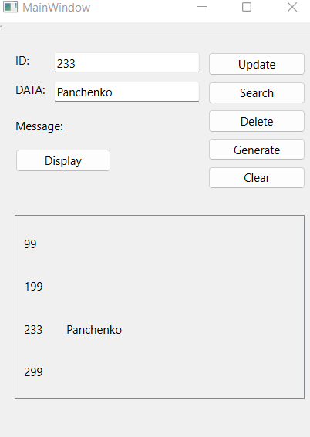
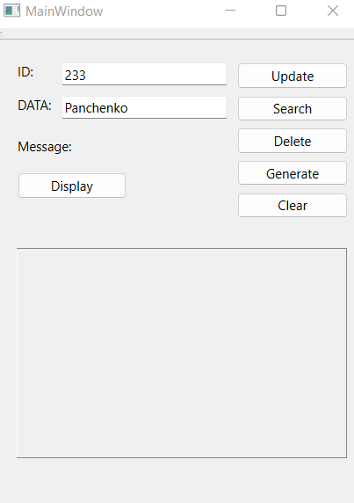

Рисунок 3.2 – Пошук запису
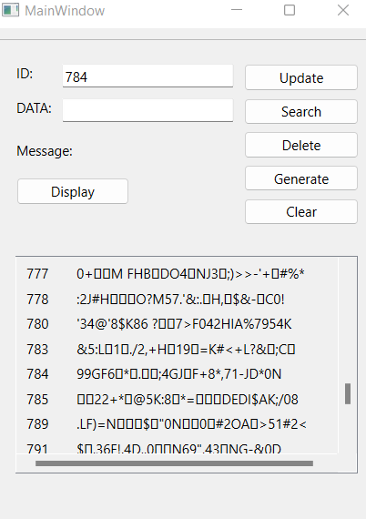
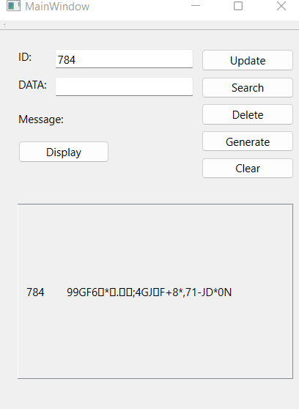
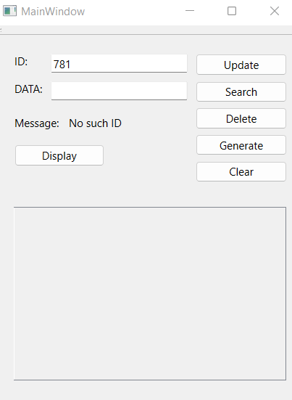

Тестування алгоритму

Часові характеристики оцінювання
В таблиці 3.1 наведено кількість порівнянь для 15 спроб пошуку запису по ключу.
Таблиця 3.1 – Число порівнянь при спробі пошуку запису по ключу

Таблиця на 1000 елементів з розміром блоку 100

Номер спроби пошуку | Число порівнянь
453 | 4
468 | 6
51 | 0
44 | 6
64 | 2
823 | 4
675 | 4
701 | 4
801 | 4
59 | 5
35 | 4
858 | 6
456 | 6
302 | 6
275 | 4

Висновок
В рамках лабораторної роботи вивчив основні підходи проектування та обробки складних структур даних. Був реалізований файл з нещільними індексами та алгоритмом пошуку Шарра. Наведений псевдокод, код на c++, інтерфейс реалізовано за допомогою фреймворку Qt. Часова складність алгоритму 1 + Log2N

Критерії оцінювання
За умови здачі лабораторної роботи до 13.11.2022 включно максимальний бал дорівнює – 5. Після 13.11.2022 максимальний бал дорівнює – 1.
Критерії оцінювання у відсотках від максимального балу:
- псевдокод алгоритму – 15%;
- аналіз часової складності – 5%;
- програмна реалізація алгоритму – 65%;
- тестування алгоритму – 10%;
- висновок – 5%.
+1 додатковий бал можна отримати за реалізацію графічного зображення структури ключів.

